「好老師記一輩子」九月敬師月系列活動

- 依據：「中華民國師資培育白皮書」方案二十、發揚師道文化。
二、目的：為鼓勵教師都能透過自身力量影響教學現場，讓更多教師找到生命的主軸與工作價值，也讓每個好老師都有尊嚴，激發教師熱情喚起教育初衷。

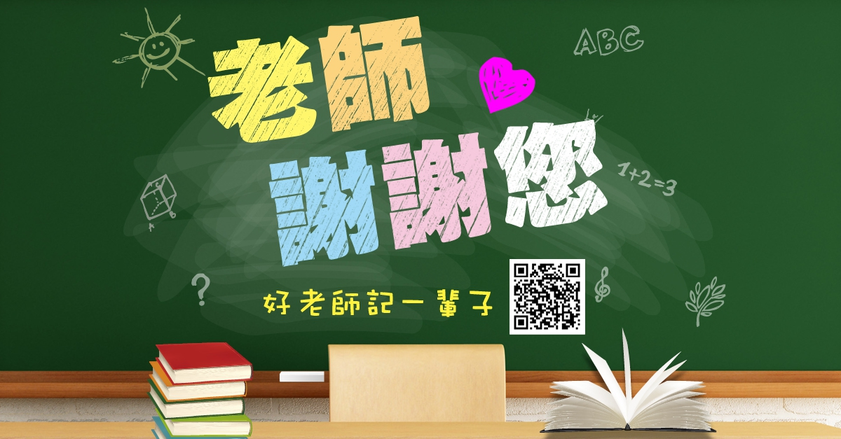

- 優惠行動謝師恩：與中華民國觀光工廠合作辦理「教師有禮」活動，並與其它國內優質廠商共襄盛舉，透過商品優惠、買一送一及贈品等方式，一同為教師慶祝教師節。
- 熱血老師翻轉學生教育愛講座：預計於9月-10月安排熱血老師或關懷臺灣文教基金會李董事長濤至師資培育大學與師資生進行「教育愛」座談會。
- 「謝謝老師」歌曲改版記者會：預計9月15日前與關懷臺灣文教基金會合辦「謝謝老師」歌曲改版記者會。
- 熱血教師典範大募集活動：即日起至12月31日止，全國教師可將創意的教學法或師生間感人的互動事蹟，分享至教育家部落格。
- 敬師金句、「好老師記一輩子」臉書串連活動：即日起至教育家粉絲專頁寫下一句話表達對老師感謝的話及感恩的老師姓名，即可參加抽獎。
- 30秒向老師致敬短片：結合民間單位資源(如：關懷臺灣文教基金會或中國人壽)合作拍攝30秒敬師短片。
- 敬師金句、好老師記一輩子、30秒敬師短片之後續推廣活動：敬師金句將行文至各縣市政府於所轄LED電視牆、或LED字幕機協助宣導。30秒敬師短片：於師鐸獎表揚大會現場播放。
- 鼓勵縣巿政府推廣教師節活動：請各縣市政府辦理特色敬師活動，並串連所有熱血教師典範人物故事。
- 廣播傳遞老師溫馨小故事：由國立教育廣播電臺製播師鐸獎得主之教育愛小故事。
- 舞蹈謝師恩：辦理敬師快閃舞及《老師，謝謝您》音樂舞台劇巡迴展演。

